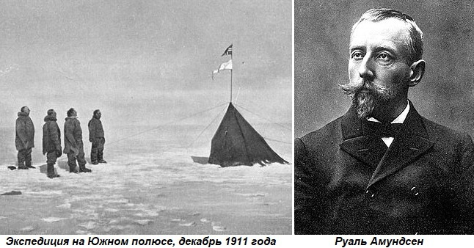

**В 19 веке состоялось открытие**

**шестого материка – Антарктиды.**

